DRAKISA s.r.o.,
Varvažov 210, 403 38 Telnice
IČO: 228 02 258
DIČ: CZ22802258

Domov pro seniory Krásné Březno, p. o.
Rozcestí 798/9
400 07 Ústí nad Labem

Věc:
Akceptace objednávky

Akceptujeme Vaši objednávku č. 89/2022 ze dne 04. 07. 2022 v plném rozsahu.

Za dodavatele:
Ing. Pavel Koníř
Drakisa s.r.o
Varvažov 210
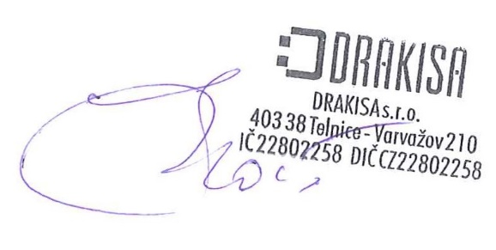
403 38 Telnice

